Раннее речевое развитие ребенка
(несколько подсказок учителя-логопеда для заботливых мам и пап)

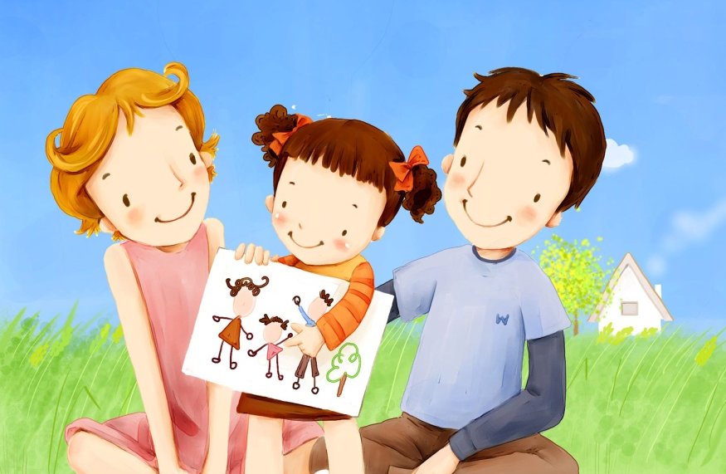
1 подсказка
Развитию речи Вашего малыша способствует ранний отказ от пустышки. Пустышки относительно безвредны на первом году жизни ребенка. Если давать их и после этого срока, зубки и язычок начинают занимать неправильное положение во рту, может образоваться щель или сформироваться неправильный прикус. В этом случае пострадает и произношение звуков.
2 подсказка
Развитие речи ребенка ускорит переход к твёрдой пище (для правильного формирования челюсти и положения языка во рту).
3 подсказка
Озвучивайте любую ситуацию, чтобы ребенок постоянно слышал Вашу речь. С рождения малыш воспринимает звуки окружающего мира и речь людей (особенно мамы). Даже если вы молчаливы от природы – все равно говорите с ребенком. Недостаток общения может значительно задержать развитие его речи. Ребенок легче понимает обращенную речь, если она объясняет то, что происходит с ним и вокруг него. Поэтому сопровождайте все свои действия словами.
4 подсказка
Уважайте попытки ребенка говорить. Встречается крайность – слишком активные взрослые, которые за ребёнка всё спросят, ответят, сделают. Чрезмерная опека взрослых не идет малышу на пользу. Предоставляйте ему возможность высказаться, с интересом выслушивая его.
5 подсказка
Не говорите в пустоту, при разговоре устанавливайте зрительный контакт с малышом, смотрите ему в глаза. Это особенно важно, если ваш ребенок чрезмерно активный, постоянно двигается.
6 подсказка
Не «сюсюкайте» с ребенком, не коверкайте свою речь! То, что слышит ребенок от окружающих, является для него речевой нормой. Если постоянно говорить, к примеру, «какой ты у меня хоЛЁшенький», то ребёнок так и будет говорить. Сюсюканье тормозит речевое и психическое развитие ребенка.
7 подсказка
Нечёткая речь может появиться у детей, если окружающие его люди говорят слишком быстро. Малыш просто не успевает расслышать слово или фразу. Речь взрослых сливается в трудную для восприятия массу звуков. Сначала страдает понимание речи – ребенок не улавливает, чего от него хотят. А позже начинает говорить смазанно. Возможно появление заикания, так как ребёнок старается копировать ускоренный темп речи взрослых. Поэтому говорите размеренно, четко, не торопясь.
8 подсказка
Повторяйте много раз одно и то же слово, фразу (меняя порядок слов). Вроде бы одно и то же, но по-разному. Чтобы ребенок усвоил новое слово, употребляйте его не единожды и в разных контекстах.
9 подсказка
Эмоциональное рассказывание сказок, обязательно сопровождающееся движением (как зайка прыгает, как лисичка крадётся, как ёжик пыхтит и т.п.). способствует развитию речи ребенка.
10 подсказка
Уделите внимание развитию общей и пальчиковой моторики (центры речи и движения руки расположены в коре головного мозга рядом, будет работать рука – раздражение в мозге затронет центр речи, простимулирует его работу). Не забывайте про игры с мячом, чтобы работал весь плечевой пояс.
11 подсказка
Рисование на вертикальной поверхности (рулон обоев на дверь) двумя руками одновременно очень полезно, чтобы стимулировать работу обоих полушарий головного мозга. Рисовать и комментировать, например: «Мы рисуем дождик. Кап-кап-кап» и т. д.
12 подсказка
Оберегайте физическое и психическое здоровье ребенка. Часто болеющие дети и дети с неустойчивой психикой больше подвержены речевым расстройствам. Важны закаливание и положительная атмосфера в семье. Привычку выяснять отношения при ребёнке не пойдет ему на пользу. Лучше избегать совместного просматривания фильмов ужасов и прочих тяжелых для детской психики моментов.
13 подсказка
Ведите дневник, в котором фиксируйте речевые достижения ребенка, записывайте, сколько слов он понимает, какие произносит. Это поможет Вам лучше замечать динамику его развития.
14 подсказка
Будьте терпеливы, снисходительны и … осторожны. Если ребенок неверно произносит звуки, не смейтесь, не повторяйте неправильное произношение. Побуждайте ребенка послушать правильный вариант и попытаться его повторить.
15 подсказка
Обязательно читайте своему малышу детские книжки, соответствующие его возрасту, рассматривайте вместе иллюстрации к ним, обсуждайте содержание прочитанного. То, что Вы прочитаете ребенку в детстве, останется с ним на всю жизнь.
Помните: только вы способны помочь ребенку развиваться гармонично. Не забывайте активно радоваться его успехам, чаще хвалите своего малыша. Желаю успеха!
